俊杰语录：按照老师范围重点整理的，有的是我网上摘录的，有的是摘录书上的，还有的是自己归纳的，可能还不是很全，不过凑合着能看了。花了我十个小时，考得好得送我件礼物啥的呢~（玩笑）。俊杰一把鼻涕，两行眼泪，含情脉脉地说：我只能帮你到这里了%>_<%

计算机网络与通讯知识要点复习
一、知识要点
- 第一章
资源子网的组成部分
完成数据处理任务的硬件、软件的集合称为资源子网。由主机、主机上的各种外设以及主机上的资源和各种终端组成。

网络发展阶段
1．主机-远程终端互联
主要特征：解决了主机与远程终端互连的问题，实现了远程用户共享有一个主机资源的目标，但是并没有在不同的主机之间共享资源。
2．主机-主机互连
主要特征：主机与主机之间实现了互联，终端用户可以共享不同主机上的资源，真正实现了资源共享。
3．网络标准化
分层次设计网络——网络体系结构
出现了SNA、DNA、OSI（七层模型）等
4．局域网的兴起
局域网——将企业或学校内部的计算机互连成网，彼此共享资源。
微型机功能加强→分布式计算模式（与集中计算模式对等）
5．Internet时代
Internet起源于ARPAnet，在Internet主干网上连接了各国家和地区的主干网，国家和地区的主干网又连接了企业、学校、政府的网络。

计算机网络的功能
1．通信
2．资源共享
3．分布式处理
4．提高计算机的可靠性和可用性

网络按地域位置划分
按照网络的覆盖范围，可将网络分为局域网、广域网和城域网。
1.局域网：将有限范围内的各种计算机、终端及外部设备连接成网络，彼此高效地共享资源。如共享文件和打印机。
技术特点：
1）覆盖范围有限
2）结构简单、容易实现；
3）速度快；
4）私有性。
2. 广域网覆盖的地理范围一般在几十公里以上，覆盖一个地区、一个国家或者更大范围。（与局域网使用的网络技术不同）
3.城域网：城域网是介于局域网和广域网之间的网络，覆盖范围在几十公里内，用于将一个城市、一个地区的企业、机关、学校的局域网连接起来，实现一个区域内的资源共享。

网络拓扑结构（括号中是有n个节点，计算直连线个数）
1总线结构 n
2环形结构 n
3星形结构 n-1
4树形结构 n-1
5.网形结构 n(n-1)/2

网络发展的热点问题，如物联网、云计算等
1.物联网定义：通过射频识别（RFID）、红外感应器、全球定位系统、激光扫描器等信息传感设备，按约定的协议，把任何物品与互联网相连接，进行信息交换和通信，以实现智能化识别、定位、跟踪、监控和管理的一种网络。
作用：通过物联网，人们可以在世界任何一个地方即时获取万事万物的信息，并通过能力超级强大的中心计算机群，对网络内的人员、机器、设备和基础设施实施实时的管理和控制。

补充：操作系统1,UNIX（稳定性强，可靠性高）2.NETWARE（多任务、高性能）3.Windows 4.Linux(稳定可靠、功能完善)

- 第二章
网络体系结构
1.分层的概念：将网络完成的任务分解成一个个小的子任务，然后针对每个子任务分别制定相应的协议，在网络术语中将这样一种任务分解的方法叫分层。
2. 我们把网络的这种分层结构，以及各层协议的集合称之为网络体系结构。

网络协议
网络中的各种设备存在很大差异。要把这些有差异的设备连接在一个网络中，彼此要相互通信，而且要求接收方能够正确的理解发送方发送的信息的含义，因此就需要制定网络中各种计算机和通信设备共同遵守的规则或约定，这种规则或约定就是网络协议。
网络协议作为一种规则一般要约定三个方面的内容，我们称之为网络协议三要素，即语法、语义和时序。
1．语义。指在数据传输中加入哪些控制信息。
2．语法。指传输数据的格式
3．时序。指数据传输的次序或步骤

OSI七层参考模型、TCP/IP四层模型结构的关系，各层的重要协议
由于1970s有多重网络体系结构导致不能互联，所以在这种背景下，国际标准化组织（ISO）于1977年成立一个专门的机构（SC16委员会），研究如何将网络标准统一起来，使不同体系结构的计算机网络之间能够实现互联。制定了开放系统互联参考模型，简称OSI参考模型。
- 这里的开放系统的含义是：如果你的的系统是符合OSI标准的，那么你的系统就是开放的，你的系统就可以与其他开放的系统实现互联。
- OSI只是一个概念性的框架，不是一个具体的标准，它只是描述了开放系统的层次结构，对各层功能做了精确的定义，但是它没有涉及各层协议实现的技术细节。
OSI参考模型将网络分成七个层次，如图2-3所示。其中：
- 低三层（1-3层）面向通信子网，主要解决通信问题，负责网络中的数据传输，与通信设备有关。
- 高三层（5-7层）面向资源子网，主要解决数据处理问题，负责使接收方理解发送方发送数据的含义，与通信设备无关。
- 传输层（第四层）是通信子网与资源子网的接口层，保证数据正确送达。
- 网络中的主机既要进行通信处理又要进行数据处理，需要有七层结构
对通信网和通信设备而言，由于他们的作用就是正确的传输信号，不需要对信号进行理解，所以，只需要有低三层（1-3层）结构就可以了。

1）第7层：应用层。
通过用户应用程序接口为用户应用层序提供服务，使用户通过网络应用程序将对网络的请求送到网络中来。
2）第6层：表示层。
表示层为应用层提供服务，表示层保证一个系统应用层发出的信息能被另一个系统的应用层读出。如果发送方和接收方数据表示格式不一致，表示层将使用一种通用的数据表示格式在多种数据表示格式之间进行转换。。
3）第5层：会话层。
会话层为表示层提供服务，在传输连接的基础上具体实施通信双方应用程序的会话，包括会话建立、会话管理和终止的机制。
4）第4层：传输层。
传输层为会话层提供可靠数据传输服务。传输层对上层屏蔽数据传输的具体细节，为数据的传输提供可靠的服务。为了提供可靠的服务，传输层提供建立、维护端到端的传输连接、端到端的传输差错校验和恢复以及信息流控制机制等机制。
5）第3层：网络层。
网络层为传输层提供分组传输服务，保证报文分组能够从一个主机通过通信子网送达到另一个主机上。网络层把传输层送来的数据流分割成一个个的分组，根据分组要送达的目的主机地址，通过路由选择算法为每个分组选择一个最佳路径，使分组能够沿着这条路径通过通信子网到达接收端的主机，并处理网络中可能出现的拥塞（由于通信量大而引起的网络拥堵、死锁等）问题。
6）第2层：数据链路层。
数据链路层在物理层连接的基础上，为网络层提供通信子网中两个相邻的通信节点间的可靠的帧传输服务。数据链路层要对传输的比特以帧为单位检查错误，如果出现错误，要求发送端重发。另外数据链路层还要处理相邻节点间流量控制问题。
7）第1层：物理层。
物理层为数据链路层提供比特传输服务，确保比特在通信子网中从一个节点传输到另一个节点上，物理层协议主要定义传输介质接口的电气的、机械的、过程的和功能的特性，包括接口的形状、传输信号电压的高低、数据传输速率、最大传输距离、引脚的功能、动作的次序等等。
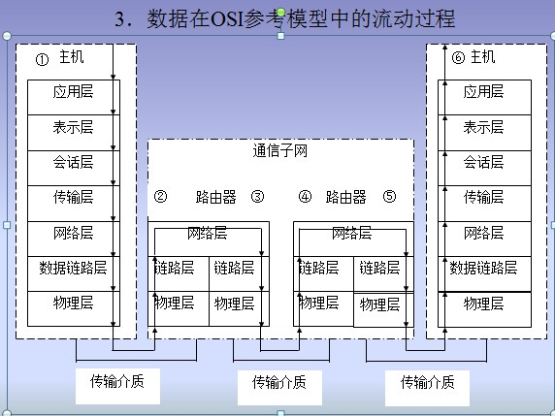

数据通信指标：概念和计算（波特率、比特率等）
1．数据传输速率
R=1/T(bps)
R为数据传输速率，T为脉冲宽度(一个bit的持续时间)。
例如：在信道上发送一个比特的时间是0.104ms，则传输速率为9600bps。
常用的数据传输速率单位有：Kb/s、Mb/s、Gb/s与Tb/s。
其中： 1Kb/s = 1×10³ b/s
1Mb/s = 1×10⁶ b/s
1Gb/s = 1×10⁹ b/s
1Tb/s = 1×10¹² b/s

2．码元速率C
又称调制速率、信号传输速率、波特率、传码率等。是指调制或信号变换过程中，每秒波形转换次数或每秒传输波形（信号）的个数。它定义为：
C=1/t（baud）
C：为码元速率，t为传输一个码元所需时间，单位为波特（baud）。

3．码元速率与数据传输速率的关系
R= C*log₂M（bps）
M：为一个码元所取的离散值的个数
- 若码元速率不变，当一个码元可取的离散值增加时，数据传输速率可以成倍的提高
- 但是随着M值的提高，信道噪声也会增加，又会抑制传输速率的增加，所以M值要受到限制。
4．信道的带宽
带宽：信道允许传送的信号的最高频率与最低频率之差，单位为赫兹（Hz），带宽用于衡量一个信道的数据传输能力。
5．信道的最大数据传输率（信道容量）
信道容量是理想情况下，即没有传输损耗，没有噪声干扰的情况下信道的最大数据传输速率。由奈奎斯特准则给出。 C=2B（baud）
B：为信道带宽，C为码元速率。若换算成数据传输速率： R_{max}=2Blog₂M
6．非理想信道与香农（Shannon）公式
考虑噪声干扰的情况下数据传输速率的计算由香农公式给出。
R=Blog₂(1+S/N)
R：数据传输速率；B：信道带宽；S/N：信号功率与噪声功率之比，简称信噪比。
在实际应用中，信噪比可以测量，其单位为分贝（dB），S/N与分贝的换算关系为：
1dB=10log₁₀S/N
所以在应用香农公式时，常常是根据测得的分贝数求出信噪比，再根据香农公式计算数据传输速率。
7．误码率
误码率用于衡量信道出错率，定义为：
P_{e}=N_{e}/N
P_{e}：代表误码率；
N_{e} ：代表传输过程中出现错误的比特数；
N：代表传输总的比特数。

数据编码和调制技术（数字数据编码为数字信号、数字数据调制为模拟信号、模拟数据转换为数字信号、模拟数据转换为模拟信号）重点掌握：数字数据数字信号编码方式（掌握NRZ、曼码和差分曼码3种）、模拟数据数字信号编码方式 书p29-33,不详细拓展其他类型
1．非归零码NRZ
非归零码编码规则：将计算机中传来的数据用一个正电压表示1（或0），用0电压表示0（或1）。
2．曼彻斯特（manchester）编码
曼彻斯特编码的规则：
表述1：每比特的周期T的中间产生跳变，这个跳变即起同步作用，同时，又用跳变方向代表数据0或1
表述2：将每比特的周期T分为前T/2与后T/2两部分，前T/2用该比特的反码，后T/2用该比特的原码。
3．差分曼彻斯特（difference manchester）编码
每比特的周期T的中间产生跳变，这个跳变仅起同步作用，每比特所代表的值根据其开始边界是否发生跳变来决定。当要传输的比特是1时，在该比特到来的瞬间，编码后的波形不产生跳变；当要传输的比特是0时，在该比特到来的瞬间，编码后的波形产生跳变。

模拟数据数字信号编码方式：
1.采样定理，采样频率为f=1/T,若能满足f≥2fmax，则能无失真地恢复原始的模拟信号。
2.PCM（pulse code Modulation)也称为脉冲编码调制，是一种把模拟信号转换为进制数字信号的过程
采用PCM编码方案需要经过采样、量化、编码三个过程
采样：每隔一定的时间对连续模拟信号采样，连续模拟信号就成为离散的信号。根据采样定理，采样频率必须满足 f≥f_{max}
量化：是一个分级过程，把采样所得到的脉冲信号根据幅度做N等分，然后让每一个采样值都近似等于一个标称值

编码：用一组二进制数组合来表示采样序列量化后的量化幅度。如果有N个量化级，那么，就应当用(log₂N)位二进制数来表示。

CRC校验码的计算规律和计算方法
步骤：1首先把原始二进制序列看成一个多项式，如10011看成x^4+x+1，其中系数只能是0,1
2.然后定一个规则，即生成多项式，系数只能是0,1
3.使用原始数据对应的多项式，左移n为（n为生成多项式的最高阶数），除以生成多项式，得到一个余数多项式，系数也是0,1
4.余数多项式的系数转换成一个二进制序列，即CRC校验码
例如，要发送的数据为101，选择得生成多项式为g(x）=X⁴+X³+X²+1，求CRC码
解：（1）发送的数据为101；
（2）G(x）= X⁴+X³+X²+1 ， k=4，对应的二进制序列为11101；
（3）将101左移4位，得1010000；
（4）做模二除法；
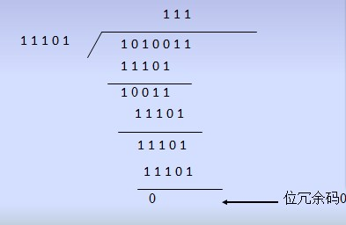
（5）将左移四位的数据1010000与循环冗余码0011相加后得：1010011；即实际发送1010011。
假设接收端恰好收到的是1010011（没有错误），用同样的多项式对收到的数据进行摸二除法运算：

数据交换技术的分类；电路交换、报文交换、数据报交换、虚电路交换方式的特点
在远程同通信中，数据要经过通信子网中的多个节点一站一站的传输才能送到接收端，我们把这种通信方式称为交换
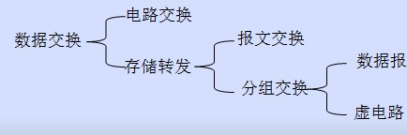
1.线路交换又叫做电路交换，交换数据之前，通信双方先建立物理连接，然后在约定的信道上传输数据。线路交换经过建立线路、传输数据和释放线路三个阶段。
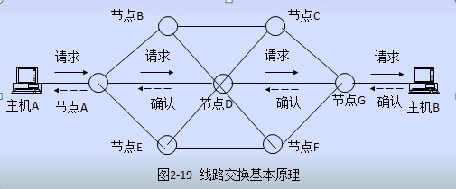
特点：
（1）线路独占，因此线路的利用率较低；
（2）实时性好。传输数据过程中中间节点不对数据做任何处理，具有较好的实时性；
（3）不能缓存数据，不能进行差错检验；
（4）适合大量数据传输、交互式会话类的通信。
2.报文交换 主机A将发送的数据和源地址、目的地址以及其他控制信息组装成报文，然后发送到通信子网中的节点A。
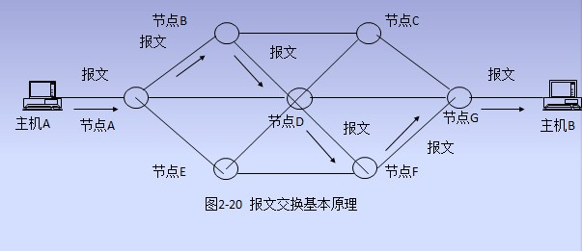
特点：
（1）发送数据前不需要建立专线连接；
（2）不独占线路，多个用户的数据可以通过存储和排队共享一条线路，线路利用率高；
（3）有差错检测功能，避免出错数据无谓传输；
（4）有存储转发功能，可以对不同速率的线路进行转换；
（5）不能支持实时通信和交互式的通信。
3.分组交换 所谓分组交换是在报文交换的基础上，将报文分成更小的单位——分组，然后以分组为单位进行传输.
分组的好处：
- 分组交换更利于检错纠错
- 分组很小，对中间节点缓冲区要求也很低
A. 数据报交换方式
（1）不需要建立专线连接，线路利用率高；
（2）每个分组独立携带源地址和目的地址信息；
（3）每个分组可以经过不同的路径通过通信子网，到达的顺序可能不同于发送的顺序，可能出现分组丢失、重复现象；
（4）数据延迟较大，适合于突发性通信，不适合会话式的通信；
B. 虚电路交换方式
（1）在传输数据之前需要建立一个逻辑连接，这个连接不独占；
（2）数据分组不需要携带地址信息；
（3）所有分组沿一条虚电路传输，不会出现乱序、重复、分组丢失等现象；
（4）分组经过虚电路上的节点时，只做差错检验，不需要再选择路径；
（5）通信子网中每个节点都可以与任何节点建立建立多条虚电路。

多路复用技术的分类、概念 书p42
概念：为了提高线路利率，可以考虑让多个数据源合用一条传输线路，这样的技术叫多路复用技术。从电信的角度看，多路复用技术就是把多路用户信息用单一的传输设备在单一的传输线路上进行传输的技术。
分类：
- 频分多路复用( FDM) 就是将传输介质的带宽，划分成若干较窄的频带，每一个窄频带构成一个子信道，各子信道的中心频率不相重合，子信道之间留有一定宽度的隔离频带，每个子信道传输一路信号。
- 时分多路复用(TDM) 时分多路复用(TDM)是一种分时占用信道的方法，在传输时把时间先分成周期，在每个周期中再分成小的时间片，每一时间片由复用的一个信号占用，每个瞬间都只有一个信号占用信道。时间分复用分为两种复用方式：同步时分复用和统计时分复用。
- 波分多路复用( WDM) 在同一根光纤中同时让两个或两个以上不同波长的光信号通过不同光信道各自传输信息由于波长不同，所以各路光信号互不干扰，最后再用解复用器将不同波长的光信号分解出来
- 码分多路复用(CDM) 所有用户可在同一时间使用同样的频带进行通信,每个用户分配一个地址码，各个用户的信号用各自不同的地址码序列来区分。

3、第三章
传输介质分类（有线传输方式、无线传输方式）、特点
同轴电缆 双绞线 光纤 无线传输介质
同轴电缆特点：
- 连接距离：粗缆可达2500 m（单段最远500米），细缆的最大传输距离可达925 m（单段最远185米）
- 安装维护：粗缆安装时不需要切断电缆，需要单独安装收发器和收发器电缆，难度大，造价高；细缆安装则比较简单、造价低，由于安装过程中要切断电缆，当接头多时容易产生接触不良的隐患
- 抗干扰能力：有较强的抗干扰能力
- 拓扑结构：用粗缆和细缆连接的网络都是总线拓扑结构

双绞线特点：（常用5类线）有EIA/TIA568A和B两个标准
（1）传输距离一般不超过100米，传输速度随双线类型而异；
（2）价格低，重量轻，易弯曲，安装维护容易；
（3）可以将串扰减至最小或加以消除，屏蔽双绞线抗外界干扰能力强；
（4）具有阻燃性；
（5）适用于结构化综合布线。

光纤特点：
（1）信道带宽大，传输速度快，可达1000Mbps以上；
（2）传输距离远，就单段光纤的传输距离而言，单模光纤可达几十公里，多模光纤可达几公里；
（3）抗干扰能力强，传输质量高。由于光纤中传输光信号，所以不受外部电磁场干扰；
（4）信号串扰小，保密性好；
（5）光纤尺寸小、重量轻，便于敷设和运输；
（6）光纤的材料是制作塑料和玻璃的材料，材料来源丰富，环境保护好；
（7）无辐射，难于窃听；
（8）光缆适应性强，寿命长。

直通线、交叉线的连接方式和使用场合
直连线是指双绞线两端接线线序一致，用于连接不同类型的设备（如网卡与交换机，交换机与路由器）
交叉线是指双绞线两端分别使用不同的接线标准，一端用T568A，另一端用T568B，用于连接相同类型的设备（如两个集线器或两个交换机之间）
无线传输包括：无线电波，微波，卫星微波和红外线

物理层、数据链路层、网络层的网络设备有哪些，特点怎样，差别在哪里（差别自己归纳下！）
1.物理层：集线器，中继器，调制解调器
集线器是将网络中的站点连接在一起的网络设备。有信号再生和放大作用。
- 集线器不能够识别源地址和目的地址，没有地址过滤功能
- 采用广播方式，即从一个端口接收数据，向除入口之外的所有端口广播。
- 多站点共享总线，共处于一个冲突域中
- 任意时刻只能有一个站点发送数据，其他站点只能接收
- 总线带宽被多个站点均分。

中继器：是一种延伸网络覆盖范围的设备，其主要作用是将接收的信号再生或放大，再传输出去。
特点：中继器不能无限的延伸网络，各个网络对于中继器数目有各自限制（如以太网上线为4个）可分为直接放大式和信号再生式。

调制解调器是一个通过电话拨号接入Internet的必备的硬件设备。计算机内部使用的是数字信号，电话线路传输的信号是模拟信号。调制解调器的作用就是将数字信号转换成模拟信号，或相反。调制：数转模，解调：模转数
2.数据链路层：网卡，网桥，二层交换机
网卡：又叫网络接口卡或网络适配器
作用:
- 通过网卡，可以将计算机与传输介质的连接
- 网卡提供OSI参考模型的物理层和数据链路层服务功能，使计算机具有通信功能，实现低层通信协议。
- 网卡还给计算机带来了一个地址，使计算机在网络中有唯一标识
功能：
连接计算机与网络；进行串行/并行转换；实现网络协议；差错检验；数据缓存；编码解码；发送接收

每个网卡都有个独一无二的地址，叫做物理地址，也叫做MAC地址，由48位二进制数组成，实际表示时用十二位十六进制数来来表示。前24位为企业标识，后24位是企业给网卡的编号。

网桥：是一个将网络互连起来的设备，它可以在数据链路层上连接两个局域网，使之相互通信网桥可以识别帧和物理地址，有地址过滤功能，如果源地址和目的地址属于同一个网络，网桥就丢弃数据帧，不会向其他网络转发，如果源地址与目的地址不属于同一个网络，网桥就会转发数据帧。

作用：
隔离局域网间的冲突。
提高网络性能。
提高网络的安全性。
扩展网络覆盖范围。

工作原理：
1.建立桥接表由此转发数据
2.根据桥接表数据
（1）如果源地址和目的地址对应的端口是同一端口，网桥会丢弃数据帧。
（2）如果源地址和目的地址对应的端口号不同，网桥就唯一的向目的地址对应的端口转发数据帧。
（3）如果读取的目的地址在桥接表中没有相对应的记录，网桥将向除接收端口外的所有端口广播数据帧。

二层交换机：局域网交换机用于连接终端设备，如计算机及网络打印机等，使其组成网络；局域网交换机也可以连接两个或两个以上的局域网，组成更大的网络。
工作原理和特点：二层交换机和网桥一样可以识别物理地址，但是其转发延迟比网桥小，其端口数量比网桥要多，可以将二层交换机看成是一个多端口的网桥。
交换机与集线器的区别：
与集线器相比较，交换机内部有多条背板总线，一个百兆交换机，它的每一个端口带宽都是百兆，假如有一个8端口100Mbps的以太网交换机，如果每个端口都同时工作，那么它的总带宽就是8×100Mbps＝800Mbps。交换机支持并行通信，8个端口可以同时进行4对通信，互不干扰
比较图：
设备  比较内容 | 集线器 | 二层交换机 | 网桥
工作层次 | 物理层 | 数据链路层 | 同交换机
地址识别能力 | 无 | 识别物理地址 | 同交换机
转发数据的方式 | 总是广播 | 以点对点为主，偶尔广播 | 同交换机
是否能隔离冲突 | 否 | 是 | 是
端口数量 | 多 | 多 | 少
组建局域网 | 可以 | 可以 | 不适合

3.网络层：
路由器：是网络互连设备，是互联网的主要节点设备，是不同网络之间相互连接的枢纽
作用：连接多个网络，在网络之间传输报文分组；网络互连环境中为报文分组选择最佳路径。

三层交换机：第三层交换机本质上是用硬件实现的一种高速路由器。实现了网桥的功能，同时提高了网桥的性能。
特点&作用：
第三层交换机设计的目标主要是快速转发分组，它提供的功能比路由器少。
这种用硬件实现分组交换技术为第三层交换机提供了非常快的分组处理速度，但这也意味着第三层交换机不如路由器灵活、容易控制和安全。适于那些不需要路由器额外功能的网络应用。

动态路由算法
动态路由选择算法也称为自适应路由选择算法，其特点是能较好地适应网络状态的变化，但实现起来较为复杂，开销也比较大。
1. 路由算法中考虑的因素
（1）跳数，跳数越少的路径越好。
（2）带宽，越大越好。
（3）延时，延时越短越好。
（4）负载，越小越好。
（5）可靠性。可靠性是指传输过程中的误码率，越小越好。
（6）开销。开销一般是指传输过程中的花费，越小越好。
动态路由选择算法也称为自适应路由选择算法，其特点是能较好地适应网络状态的变化，但实现起来较为复杂，开销也比较大。

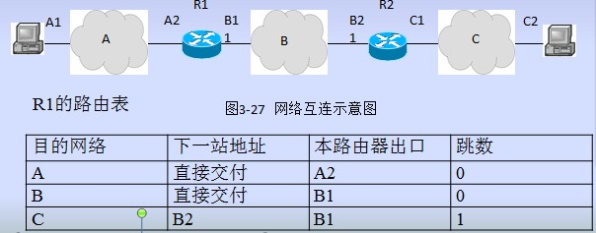

- 第四章
TCP/IP层次结构的划分、各层的作用
分为四个层次：应用，传输，互联，和网络接口层。
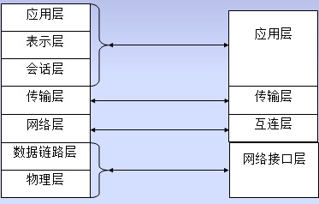
1）网络接口层
主要任务是在一个网络内部的不同节点之间发送和接收数据帧。在这个层次上TCP/IP没有定义任何协议，而是利用了其他网络的低层协议。
2）互连层
互连层的主要任务是：通路由选择将IP分组从源主机送到目的主机，包括5个协议。
3）传输层
负责在两个通信的主机之间建立端到端的进程间的通信。提供两种类型的服务，一种是面向连接的可靠的服务（TCP），一种是面向无连接的不可靠的服务（UDP）。
4）应用层
提供了丰富的应用层协议，为用户访问网络提供接口。

互联层主要协议
1．IP协议:IP协议的主要作用是：尽力而为的将IP分组从发送端主机通过互联网环境送达接收端主机。
2．ARP协议: 将IP地址转换为物理地址
3．RARP协议: RARP是反向地址转换协议。当物理地址已知，但IP地址不知道时，则使用RARP解析。
4. Internet控制信息协议：向源主机报告差错
5．多播协议（IGMP）：帮助多播路由器识别加入到一个多播组的成员主机，并将组成员信息转发给其他多播路由器。

传输层主要协议
1．TCP协议：
TCP协议是面向连接的协议，发送数据之前通信双方要建立连接，通信结束要拆除连接；
TCP协议通过确认和超时重传机制保证数据传输可靠，若收到正确的帧，就给发送方发送“确认信息”，若发送方在规定的时间内没有收到“确认”信息就重发数据；
TCP还提供流量控制功能。（工作过程在书p86）
2．UDP协议：向应用层提供面向无连接无确认的服务

物理地址与IP地址的区别
物理地址：每个主机都有一个可识别的地址，这个地址叫物理地址。物理地址不包含位置信息。物理地址固化在网卡上，是网卡制造商在制造网卡时写进去的，一旦写入就不能更改。在局域网以及小规模的网络互连情况下，使用物理地址寻址
IP地址：在大规模的网络互连中，用物理地址寻址效率太低，所以引入IP地址。IP地址带有位置信息，它表达了两个信息，一个是主机所属的网络号，一个是主机在网络中的编号。IP地址寻址时先寻网络号，到达目的网络后再寻主机号，寻址效率高

IP地址的分类及常用IP地址的取值范围
在IP v4编址方案中，IP地址由32位的二进制组成；这32为二进制数被分为4组，每组8位，各组之间用“.”；分割为便于表示，将每组二进制数写成十进制数。

分为5类：
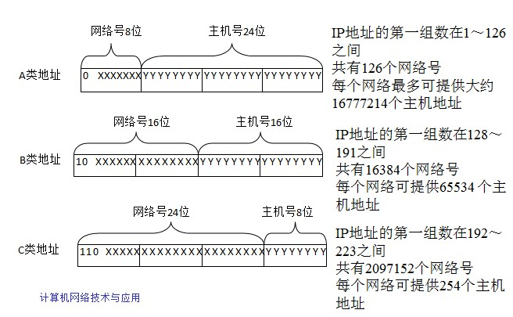
D类地址：多播地址，224.0.0.0——239.255.255.255
E类地址：保留今后使用：240.0.0.0——247.255.255.255

特殊地址与保留地址
IP地址中网络号全为0或全为1、主机号全为0或全为1的地址都被赋予了特殊的意义，不能用于主机使用。
（1）如果网络地址为127，主机地址任意，用于做循环测试
（2）如果主机地址为全1，是一个网络或子网的广播地址。
（3）如果主机地址为全0，为网络地址或子网地址
（4）如果32位全1，为受限广播地址
（5）如果网络号全0，表示这个网的这个主机地址
（6）如果网络号全1，表示这个网络上的特定主机地址
为了便于各组织在组织内部使用TCP/IP协议组网，IANA（因特网地址分配管理局）保留了一批IP地址，供内部组网使用，这些地址不需要申请，可以直接使用。
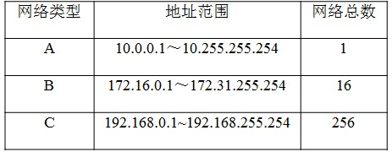

子网的概念
一个逻辑网络号包含的主机数量是大量的
一个单独的物理网络可能没有这样多的主机，这将导致IP地址浪费。
可以在逻辑网络内部划分子网，让一个子网号对应于一个物理网络，让多个物理网络共同使用一个网络号
于是可以从原来的主机地址中拿出几位用于标识子网地址
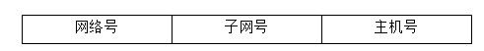
IP地址

子网掩码
为了让路由器能够正确的识别子网号，我们必须将子网的划分方案告诉路由器，在TCP/IP协议中，用子网掩码来表达子网划分方案。子网掩码也是由32位二进制数组成，但是规定网络号部分和子网号部分全为1，主机号部分全为0。
看书P96页例题4.1！！！

子网的划分方法
子网划分一般经过以下步骤：
（1）根据物理网络数，确定子网数；
（2）根据需要的子网数，确定用几位做子网号；
（2）根据每个子网可以提供的主机数，判断能否满足物理网络需要；
（3）确定子网掩码；
（4）确定每个子网主机地址分布范围。
看书p98页例题4.2！！！

超网的划分方法，CIDR地址分配方法
CIDR技术也叫做超网技术
CIDR地址采用“斜线记法”，如：194.10.2.1/20，这里194.10.2.1是IP地址，/20代表掩码中1的个数，称为网络前缀，意为32位IP地址中前20为为网络标识，12（32-20）位为主机标识。
- 欧洲:194.0.0.0~195.255.255.255
- 北美:198.0.0.0~199.255.255.255
- 中南美:200.0.0.0~201.255.255.255
- 亚太地区:202.0.0.0~203.255.255.255
看书p102例题4.5,4.6！！！

自治系统
所谓自治系统是指由一个独立的管理实体控制的一组网络和路由器。是一个有权自主地决定在本系统中应采用何种路由协议的单位

RIP协议的工作原理
RIP协议也称距离向量协议，根据经过的路由站点数作为选择路由的依据。
运行RIP协议的路由器周期性（每隔30秒）地向物理连接上相邻的路由器发送路由刷新报文，其他路由器在接收到某个路由器的（V，D）报文后，按照最短路径原则对各自的路由表进行刷新。

进程通信、端口的概念
进程通信：两个主机之间的通信，最终是两个主机上的应用进程间的通信
端口：为了能够让传输层识别应用层上不同的应用进程，在传输层给应用层的每一个应用都编了一个地址，这个地址叫端口号。端口号可以帮助传输层来分离字节流并且把相应字节传递给正确的应用程序。

常用端口
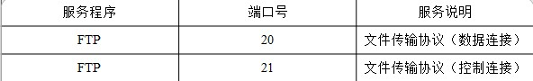

IPv6的作用、地址表示方法
有八个方面，主要是巨大的地址空间（书p124）
Pv6的128位地址按每16位划分为一个位段，每个位段被转换为一个4位的十六进制数，并用冒号“：”隔开
（1）如果某个位段中有前导0，可以将其省略，例如，00D3可以简写为D3
（2）如果几个连续位段的值都为0，那么这些0就可以简写为：：，称为双冒号表示法

(补充)双IP层或双协议栈
使一部分主机和路由器装有两个协议，一个IPv4协议和一个IPv6协议。因此这种主机既能够与IPv6的系统通信，又能够与JPv4的系统通信。具有双IP层的主机或路由器应当具有两个IP地址：一个IPv6地址和一个IPv4地址。

隧道技术
隧道技术是IPv6分组在进入IPv4网络时，将IPv6分组封装成为IPv4分组，整个IPv6分组变成了IPv4分组的数据部分

TCP/IP常用命令
1. IPConfig实用程序和可用于显示当前的TCP/IP属性的设置值。
2.ping用于确定本地主机是否能与另一台主机发送与接收数据报，根据返回的信息，我们就可以推断TCP/IP参数是否设置得正确以及运行是否正常。
3.ARP 查看本地计算机或另一台计算机的ARP高速缓存中的当前内容
4. tracert命令 可以跟踪通往远程主机路径，当数据报从我们的计算机经过多个网关传送到目的地时，tracert命令可以用来跟踪数据报使用的路由。

- 第五章 计算机局域网
局域网的类型
1.以太网（同轴电缆，双绞线，光纤，无线）2.令牌环（TP）3.令牌总线网（Token BUS）
4.FDDI（光纤分布数字接口）

介质访问控制方法：以CSMA/CD为代表的争用型方法、以令牌控制为代表的轮询型方法
CSMA/CD为代表的争用型方法见后面
令牌控制为代表的轮询型方法：环型网是由一段段点到点链路连接起来的闭合环路，信息沿环路单向地、逐点地传输。每个节点都具有地址识别能力，一旦发现环上所传输的信息帧的目的地址与本站地址相同，便立即接收此信息帧，否则，继续向下站转发。环型网使用的介质访问控制方法是令牌轮询的方法
（1）不可能产生任何冲突。
（2）负载较重时传输效率比较高。
（3）可使多个节点接收同一个数据帧，同时还具有目的节点对源节点的捎带应答功能。
（4）令牌环访问方法的特点
- 优点是它能保证要发送数据的节点在一个确定性的时间间隔内访问介质，并可以用多种方法建立访问的优先级。
- 缺点主要是令牌维护比较复杂，令牌的丢失将会降低环网的利用率，而令牌重复也会破坏环网的正常运行。

局域网层次模型
局域网的层次模型是IEEE提出，IEEE将局域网的体系结构分为3层，相当于OSI参考模型的低2层，IEEE将数据链路层分为两个层次：
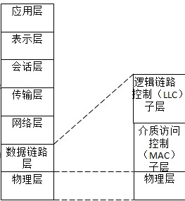

IEEE802标准中的典型标准
详细见书p139
（4）IEEE 802.3 定义了CSMA/CD总线访问控制及物理层规范（以太网）
（9）IEEE 802.8 定义了光纤技术（FDDI在802.3、802.4、802.5中的使用）

CSMA/CD的工作原理
某站点要发送数据先监听总线，如果总线忙，就等待，如果总线空闲就立即发送，一边发送一边将刚发送的信号接收回来，与刚发送的信号做比较，如果一致说明没有冲突，继续发送，如果不一致，立即停止发送，并发出一串阻塞信号，瞬间加强冲突，使全网都知道网上出现了冲突，经过随机等待后，在重新尝试，直到某站点发送数据成功。

以太网系列标准有哪几种
传统以太网标准 快速以太网标准 吉比特以太网标准 10吉比特以太网标准
传统以太网标准（10Base5、10Base2、10Base-T、10Base-FL）
10Base5：用粗同轴电缆，AUI连接器，最大网段长度为500m，拓扑结构为总线型
10Base2：细同轴电缆，BNC连接器，最大网段长度为185m，拓扑结构为总线型
10Base-T：双绞线电缆，RJ-45连接器，最大网段长度为100m，拓扑结构为星型
10Base-FL：光纤传输介质，ST连接器，最大网段长度为2000m，拓扑结构为点对点

虚拟局域网的实现技术
虚拟网络( virtual network)是建立在交换技术基础上的。虚拟网是将物理上属于一个局域网或多个局域网的多个站点按工作性质与需要，用软件方式将站点划分成一个个的“逻辑工作组”，一个逻辑工作组就是一个虚拟网络。
虚拟网有三种实现方式：基于端口、基于MAC地址和基于网络地址。
1．基于端口划分虚拟网
基于端口的VLAN划分是根据网络交换机的端口号来定义的。
2．基于MAC地址划分虚拟网
这种方法是根据网卡上的MAC地址来划分虚拟网，让某些地址属于一个虚拟网。因为网卡安装在计算机上，所以当计算机发生移动时，虚拟网成员的地位不会发生变化。
3.基于网络地址划分虚拟网
让某些IP地址属于一个VLAN，而另一些IP地址属于另一个VLAN。这种方法的好处是允许按照协议类型组成虚拟网，这有利于组成基于服务或应用的虚拟网；另外，由于IP地址存在于计算机上，所以当计算机发生移动时，也不会改变其虚拟网成员地位。

无线局域网标准和模式
无线局域网是计算机网络与无线通信技术相结合的产物。
无线局域网标准：
1．IEEE 802. 11
工作于2.4 GHz频段，物理层采用红外、直接序列扩频或跳频扩技术，共享数据速率最高可达2 Mbps。它主要用于解决办公室局域网和校园网中用户终端的无线接入问题。

2．IEEE 802.11b
工作于2.4 GHz ISM频段，采用直接系列扩频和补码键控，能够支持5.5 Mbps和11 Mbps两种速率。

3．IEEE 802.11a
工作于5 GHz频段，它采用OFDM（正交频分复用）技术。802.11a支持的数据速率最高可达54 Mbps。与802. 11b不兼容，并且成本也比较高。

4． IEEE 802.11g
工作于2.4GHz 频段，但采用了OFDM技术，可以实现最高54 Mbps的数据速率，与802.11a相当；802.11g与802.11b是兼容的。

5．802.11的扩展标准
扩展标准是在现有的802.11b及802.11a的MAC层追加了QOS功能及安全功能的标准。标准名定为“802.11e”及“802.11f”。追加的QOS功能可以提高传输语音数据和数据流数据的能力。

6．蓝牙技术
蓝牙是一种支持设备短距离通信（一般10m内）的无线电技术。由爱立信、诺基亚、Intel、IBM、东芝共同开发，可以在10米范围内通信和交换信息，个别产品可以达到100米，速率为1Mbps。
目前在市场上占主导地位的是802. 11b和802.11g。

无线局域网的模式
1. 无线网络的两种模式
- 没有基站的特定结构的网络（ad-hoc）
又称为临时结构网络或特定结构网络，相当于有线网络中的对等网，这种网络中没有接入点，无线站点之间的连接都是临时的、随意的、不断变化的
适用于需要临时搭建网络的场合，如用便携式计算机进行会议交流等。

- 有基站的基础模式网络。
简单的基础结构网络仅包含一个AP，区域内的无线设备通过一个访问点连接起来，形成一个无线网络，

基本服务集( Basic Service Set，BSS):
服务集相当于有线网络中的工作组，基本服务集BSS是一个地理区域，在这个区域中，遵循同一或兼容标准的无线站点能够互相进行通信。

扩展服务集（ESS）:
将多个BSS整合在一起的无线网络构成了一个扩展服务集( Extended Services Set，ESS)。

如何使用局域网中的共享资源
1．设置共享文件夹
2．访问共享资源（步骤如下）
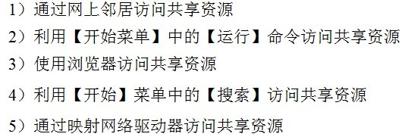

6、第六章
（补充）广域网技术
1.公共电话网（PSTN）
2.DDN：DDN是利用数字信道传输数据信号的数据传输网。其主干网传输介质主要有光纤、数字微波、卫星信道等
3.X.2:分组交换网主要用于数据通信
4.帧中继: 由X.25分组交换技术演变而来的,是一种快速分组交换网
5. ISDN即综合业务数字网，俗称“一线通" 。它利用公众电话网向用户提供了端对端的数字信道连接，用来承载包括话音和非话音在内的各种电信业务。现在普遍开放的ISDN业务为N－ISDN，即窄带ISDN0
6.接入网概念Internet是覆盖全球的网络，其各级主干网是由光纤敷设而成的，但是Internet并没有真正连入千家万户，必须借助某种接入网把用户连入到Internet上去。接入网指的是骨干网络到用户终端之间的所有设备。形象称为“最后一千米”

接入网的方式有哪？
1．电话拨号接入
拨号接入是利用普通公用电话网连入Internet的接入方式，其条件是有一条电话专线，由于电话线上只能传输模拟信号，所以在用户端和ISP端都需要配置调制解调器。数转模叫调制，模转数叫解调
拨号接入还需要点-点协议PPP
2. ISDN接入
- ISDN是综合业务数字网，它是利用公共电话网采用时分多路复用技术将多项业务复用在一条“数字管道”中，并通过局端设备与业务网络连接。在基本速率接口2B+D下，最大数据传输速率可以达到128Kbps，在上网的同时可以打电话，二者各占一个64Kbps的B通道，若上网时不打电话，两个B通道都用于上网。在一次群速率接口30B+D下，最大数据传输速率可达到2.048Mbps
3. ADSL接入

PSTN的工作原理
公共电话交换网（PSTN）是以电路交换技术为基础的用于传输模拟话音的网络。电话网主要由三个部分组成：本地回路、干线和交换机。其中干线和交换机一般采用数字传输和交换技术，而本地回路（也称用户环路）基本上采用模拟线路。由于PSTN的本地回路是模拟的，因此当两台计算机想通过PSTN传输数据时，中间必须经双方Modem实现计算机数字信号与模拟信号的相互转换。PSTN是一种电路交换的网络，没有差错控制功能。使用PSTN实现计算机之间的数据通信是最廉价的，但是速度低，质量差。

ADSL上网需要哪些设备，它们的作用是什么？
1）ADSL专用调制解调器
ADSL专用调制解调器的作用与普通调制解调器一样，也是对信号进行调制和解调，只不过普通调制解调器只能将信号调制在4KHz以下的频段中，而ADSL采用频分复用将信号调制在26kHz～1.104MHz的多个信道中，有内、外置之分，多用外置。

2）滤波器（分离器）
滤波器用来对语音和数据信号进行分离，实现通过一条电话线上网、打电话两个功能。
有些ADSL MODEM已内置了信号分离器

3）网卡
在使用以太网接口ADSL接入方式中，需要在计算机中插入普通以太网卡。

代理服务器的作用与实现方式
作用：
（1）连接Internet与Intranet，充当防火墙
（2）节省IP开销
（3）提高访问速度
实现方式：指定一台计算机作为代理服务器的主机，该计算机应能够访问Internet。在该计算机上运行代理服务器软件

NAT的作用与实现方式
NAT中文意思是“网络地址转换”，它是一个IETF标准，允许一个整体机构以一个公用IP地址出现在Internet上，它是一种把内部私有IP地址翻译成合法网络IP地址的技术。
作用：通过这种方法，可以只申请一个合法IP地址，就把整个局域网中的计算机接入Internet中。

实现方式：NAT设备维护一个状态表，用来把内部网络的私有IP地址映射到外部网络的合法IP地址上。每个数据包在通过NAT设备时，数据包的地址信息都被NAT设备改变，当内部网络的数据包通过NAT设备访问外网时，NAT将数据包中的源地址替换成自己的合法地址，访问外部网络主机；当外部主机的响应数据包通过NAT设备时，NAT将数据包中的目的地址转换成用户的私有地址，转发给用户。

重点可以看看课后习题、做过的习题等。

二、考试题型
1、单选题（每题1分，共20题，共20分）
2、填空题（每空1分，共10空，共10分）
3、名词解释（每题4分，共4题，共16分）
4、简答题（每题8分，共3题，共24分）
5、计算题（共30分）（5+6+9+10）

名词解释举例
码分多址访问
又称作CDMA，系统中所有用户可在同一时间使用同样的频带进行通信, 每个用户分配一个地址码，用户使用同一频率，占用相同带宽，用户可以同时发送和接受信号，各个用户的信号用各自不同的地址码序列来区分。

纠错码、检错码、
在传输过程中发生错误后能在收端自行发现或纠正的码。仅用来发现错误的码一般常称为检错码。

误码率、
误码率用于衡量信道出错率，定义为： P_{e}=N_{e}/N
P_{e}：代表误码率；
N_{e} ：代表传输过程中出现错误的比特数；
N：代表传输总的比特数。

冲突窗口、p142
从发送数据到产生冲突再到收到冲突信号所经过的时间

子网掩码、
为了让路由器能够正确的识别子网号，在TCP/IP协议中，用子网掩码来表达子网划分方案，以便于告诉路由器。子网掩码也是由32位二进制数组成，但是规定网络号部分和子网号部分全为1，主机号部分全为0。

隧道技术、p127
隧道技术是IPv6分组在进入IPv4网络时，将IPv6分组封装成为IPv4分组，整个IPv6分组变成了IPv4分组的数据部分

双IP层、
完全过渡到IPV6之前，使一部分主机和路由器装有两个协议，一个IPv4协议和一个IPv6协议。具有双IP层的主机或路由器应当具有两个IP地址：一个IPV4地址，一个IPV6地址。

双协议栈p126-127
指Windows XP与Windows,NET Server 2003系列中的IPv6不使用双协议层结构，而使用双协议栈结构。同时运行IPv4和IPv6两套协议栈。它的IPv6驱动程序中包含着TCP协议和UDP协议的不同实现方案，这种结构叫做双协议栈结构。

自治系统、
所谓自治系统是指由一个独立的管理实体控制的一组网络和路由器。是一个有权自主地决定在本系统中应采用何种路由协议的单位

直连线、
直连线是指双绞线两端接线线序一致，用于连接不同类型的设备，因为不同设备内部接线线序不同。

交叉线、
交叉线是指双绞线两端分别使用不同的接线标准，一端用T568A，另一端用T568B，用于连接相同类型的设备

物联网、
通过射频识别（RFID）、红外感应器、全球定位系统、激光扫描器等信息传感设备，按约定的协议，把任何物品与互联网相连接，进行信息交换和通信，以实现智能化识别、定位、跟踪、监控和管理的一种网络。

调制解调器、
调制解调器是一个通过电话拨号接入Internet的必备的硬件设备。通常计算机内部使用的是数字信号，电话线路传输的信号是模拟信号。它的作用就是当计算机发送数据时，将内部使用的数字信号转化为模拟信号，反之同理换位。

MAC地址、
也叫做物理地址，是网卡独一无二的地址，由48位二进制数组成，前24位是企业标示，后24位是企业给的网卡编号。

IP地址p89
是一个带有主机所在网络号和在网络中的编号的逻辑地址。它是在网络层的，可以更改的，带有位置信息的，由全网统一编址的。

计算题举例
1、数字数据转换为数字信号。每套试卷只考一种方法。书p31三种方法！

2、网络地址的划分方案，可按照超网的方法做，也可按照子网的方法做。 书p98，p102

3、CRC检验码的计算 书p35

4、RIP协议的工作原理运用 p116-118

5、PCM编码过程的计算 书p32

三、考试形式：闭卷

四、考试时间：2013.1
见教务处通知

五、评分标准：平时30% 考试70%

